Международный союз электросвязи
Бюро стандартизации электросвязи
Женева, 11 марта 2015 года
Осн.: | Коллективное письмо 3/9 БСЭ
Тел.:  Факс:  Эл. почта: | +41 22 730 5858  +41 22 730 5853  tsbsg9@itu.int | – Администрациям Государств – Членов Союза  – Членам Сектора МСЭ-Т  – Ассоциированным членам МСЭ-Т, принимающим участие в работе 9-й Исследовательской комиссии, и  – Академическим организациям − Членам МСЭ-Т
Предмет: | Собрание 9-й Исследовательской комиссии  Пекин, Китай, 10−17 июня 2015 года
Уважаемая госпожа,
уважаемый господин,
Имею честь пригласить вас принять участие в собрании 9-й Исследовательский комиссии (Широкополосные кабельные сети и телевидение), которое состоится в Пекине, Китай, 10−17 июня 2015 года включительно по любезному приглашению Академии наук в области радиовещания, SAPPRFT Китая.
Хотел бы сообщить вам, что открытие собрания состоится в первый день его работы в 09 час. 30 мин. Регистрация участников начнется в 08 час. 30 мин. Подробная информация о залах заседаний будет представлена в месте проведения и предоставлена вам на стойке регистрации. Общая информация о собрании содержится Приложении А, а с практической информацией можно ознакомиться в Приложении B.
Проект повестки дня собрания и проект графика распределения времени, подготовленные по согласованию с Председателем Исследовательской комиссии (г-ном Артуром Вебстером, США) и ее руководящим составом, приводятся в Приложениях E и F, соответственно.
В течении первых двух дней собрания ИК9 может быть проведена выставка. Принимающая сторона хотела бы пригласить экспертов ИК9 представить результаты новых исследований в области стандартизации ИК9, которые заинтересуют ИК9 и активизируют ее будущую работу. Ввиду ограниченной имеющейся площади будет принято только ограниченное количество заявок на основе принципа "первым пришел, первым обслужен". Просьба к заявителям заполнить форму заявки, содержащуюся в Приложении D, и представить ее принимающей стороне по адресу электронной почты: gebing@abs.ac.cn, как можно скорее и до 10 апреля 2015 года.
Желаю вам плодотворного и приятного собрания.
С уважением,
Чхе Суб Ли
Директор Бюро
стандартизации электросвязи
Приложения: 6
ПРИЛОЖЕНИЕ A
ПРЕДСТАВЛЕНИЕ ВКЛАДОВ
ПРЕДЕЛЬНЫЙ СРОК ДЛЯ ВКЛАДОВ: Предельный срок для представления вкладов составляет 12 (двенадцать) календарных дней до начала собрания. Такие вклады будут опубликованы на веб-сайте 9-й Исследовательской комиссии, и, следовательно, они должны поступить в БСЭ не позднее 28 мая 2015 года. Вклады, полученные не позднее чем за два месяца до начала работы собрания, если потребуется, могут быть переведены.
НЕПОСРЕДСТВЕННОЕ РАЗМЕЩЕНИЕ/ПРЕДСТАВЛЕНИЕ ДОКУМЕНТОВ: В настоящее время в онлайновом режиме доступна система непосредственного размещения вкладов. Эта система позволяет Членам МСЭ-Т резервировать номера вкладов и напрямую закачивать/пересматривать вклады на веб-сервере МСЭ-Т. С дополнительной информацией и руководящими указаниями, касающимися системы непосредственного размещения, можно ознакомиться по следующему адресу: http://itu.int/net/ITU-T/ddp/.
ШАБЛОНЫ: Просим вас при подготовке своих документов для собраний использовать представленный набор шаблонов. Доступ к таким шаблонам предоставляется на веб-странице каждой исследовательской комиссии МСЭ-Т в директории "Delegate resources" (http://itu.int/ITU-T/studygroups/templates). На титульном листе всех документов следует указывать фамилию, номера факса и телефона, а также адрес электронной почты лица, к которому следует обращаться по вопросам, связанным с вкладом.
МЕТОДЫ И СРЕДСТВА РАБОТЫ
УСТНЫЙ ПЕРЕВОД: В соответствии с договоренностью, достигнутой с руководящим составом ИК9 МСЭ-Т, данное собрание будет проводиться только на английском языке.
СОБРАНИЯ НА БЕЗБУМАЖНОЙ ОСНОВЕ: Работа собрания будет проходить на безбумажной основе.
В месте проведения имеются средства БЕСПРОВОДНОЙ ЛВС, которыми могут воспользоваться делегаты. Подробная информация представлена в пункте 6 ПРИЛОЖЕНИЯ B.
РЕГИСТРАЦИЯ И СТИПЕНДИИ
РЕГИСТРАЦИЯ: С тем чтобы БСЭ могло предпринять необходимые действия, просим направить письмом, по факсу (+41 22 730 5853) или по электронной почте (tsbreg@itu.int) не позднее 15 апреля 2015 года список лиц, которые будут представлять вашу администрацию, Члена Сектора, Ассоциированного члена, Академическую организацию, региональную и/или международную организацию либо другое объединение. Просим администрации также указывать фамилию главы делегации (и заместителя главы делегации, в надлежащих случаях).
Просим принять к сведению, что предварительная регистрация участников собраний МСЭ-Т проводится в онлайновой форме на веб-сайте МСЭ-Т (http://www.itu.int/en/ITU-T/studygroups/2013-2016/09/Pages/default.aspx).
СТИПЕНДИИ: Нам приятно сообщить вам, что для содействия участию представителей из наименее развитых стран или развивающихся стран с низким уровнем доходов и при условии наличия финансовых средств будут предоставляться две частичные стипендии на администрацию (http://itu.int/en/ITU-T/info/Pages/resources.aspx). Заявка на предоставление стипендии должна быть утверждена соответствующей администрацией Государства – Члена МСЭ. Заполненную форму запроса на предоставление стипендии (просьба использовать прилагаемую форму 1) необходимо вернуть в МСЭ не позднее 29 апреля 2015 года. Просьба принять к сведению, что при принятии решений о предоставлении стипендий будут учитываться следующие критерии: имеющийся бюджет БСЭ; вклады заявителя для собрания; справедливое распределение между странами и регионами и гендерный баланс.
ВИЗЫ: Для въезда в Китай вам может понадобиться пригласительное письмо от принимающей стороны (SAPPRFT), которое вам необходимо будет представить в посольство/консульство Китая в вашем районе с целью получения вашей визы (см. ПРИЛОЖЕНИЕ C, содержащее пригласительное письмо). Визу следует запрашивать и получать в учреждении (посольстве или консульстве), представляющем Китай в вашей стране, или, если в вашей стране такое учреждение отсутствует, – в ближайшем к стране выезда. Просим иметь в виду, что для рассмотрения вопроса о выдаче визы может потребоваться время, поэтому просим направить ваш запрос на получение визы в возможно короткие сроки.
ОСНОВНЫЕ ПРЕДЕЛЬНЫЕ СРОКИ (до начала собрания)
10 апреля 2015 года: − представление вкладов, для которых запрашивается письменный перевод
10 апреля 2015 года: − запросы на письмо с визовой поддержкой
10 апреля 2015 года: − заявка на участие в выставке
15 апреля 2015 года: − предварительная регистрация
29 апреля 2015 года: − запросы на стипендию
28 мая 2015 года: − окончательный предельный срок для представления вкладов

ANNEX B
PRACTICAL INFORMATION

Meeting Venue
Merchantel Hotel,
No.2 Xibianmen Outer Street, Xicheng District, Beijing, China.
http://www.cytshotels.com/gdgj/merchantel/index.shtml
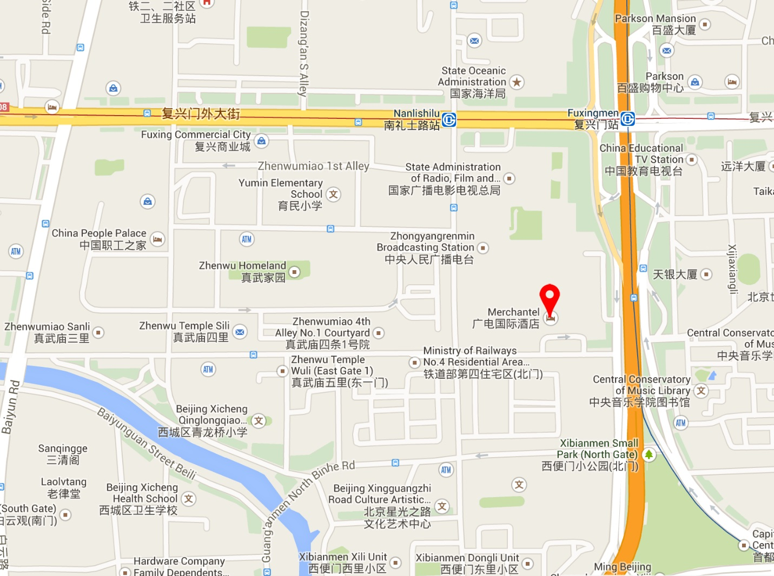

Transportation and site information
Transportation:
About 34.2KM from Beijing Capital International Airport, Beijing. Taxi about 110RMB.

Passports and Visas
All foreign visitors entering China must have a valid passport. Visitors from countries whose citizens require a visa should at the earliest time and well in advance of travel apply for a visa at a Chinese Embassy or consulate. The following provides information relating to entry into China.
For an invitation letter, please see Annex C.

Climate – during June
Monthly Average values of the temperature and precipitation in Beijing, China are given in the table below:
 | June
Average Max Temperature | 30C / 86F
Average Minimum Temperature | 19C / 66F
Average Precipitation | 78 mm
http://en.weather.com.cn/weather/101010100.shtml

Hotels
VENUE: Merchantel Hotel, No.2 Xibianmen Outer Street, Xicheng District, Beijing
http://www.cytshotels.com/gdgj/merchantel/index.shtml
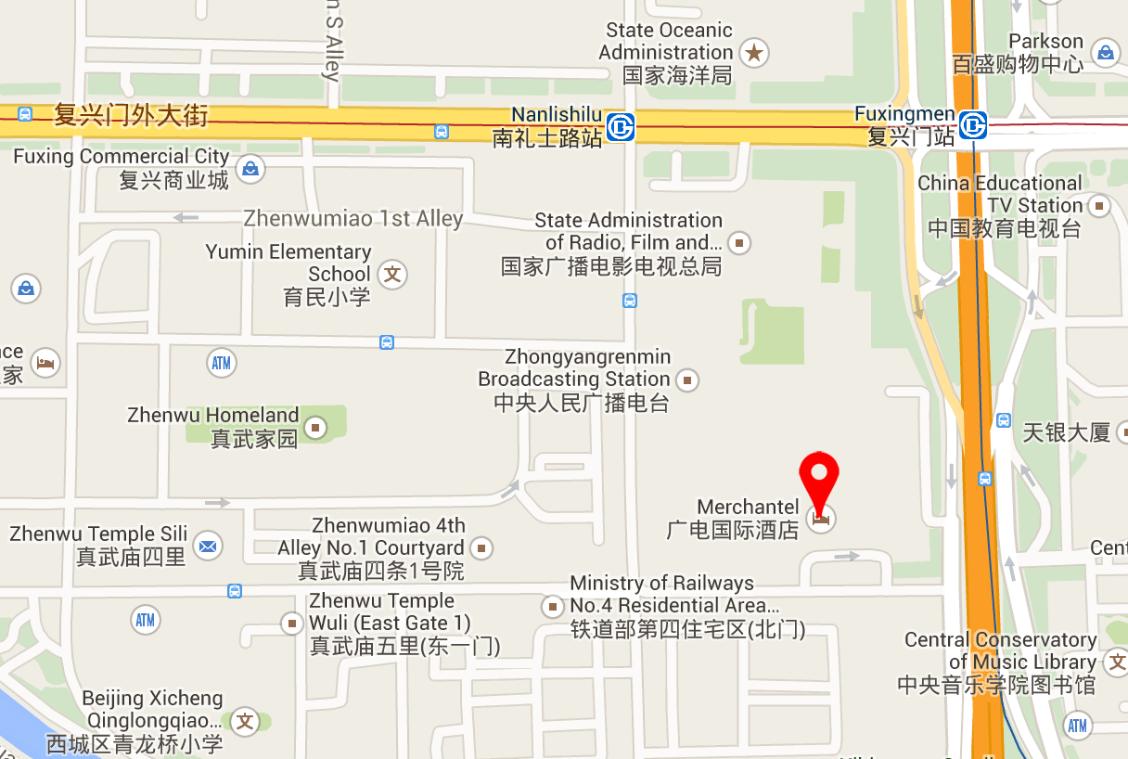

Other hotels close to the venue:
InterContinental Beijing Financial Street Hotel, No.11 Financial Street, Xicheng District, Beijing
http://www.ihg.com/intercontinental/hotels/gb/en/beijing/pegha/hoteldetail
The Westin Beijing Financial Street, 9B Financial Street, XiCheng District, Beijing,
http://www.starwoodhotels.com/westin/property/overview/index.html?propertyID=1704&language=en_US&localeCode=en_US
The way to the meeting venue from “InterContinental Beijing Financial Street Hotel” and “The Westin Beijing Financial Street Hotel”:
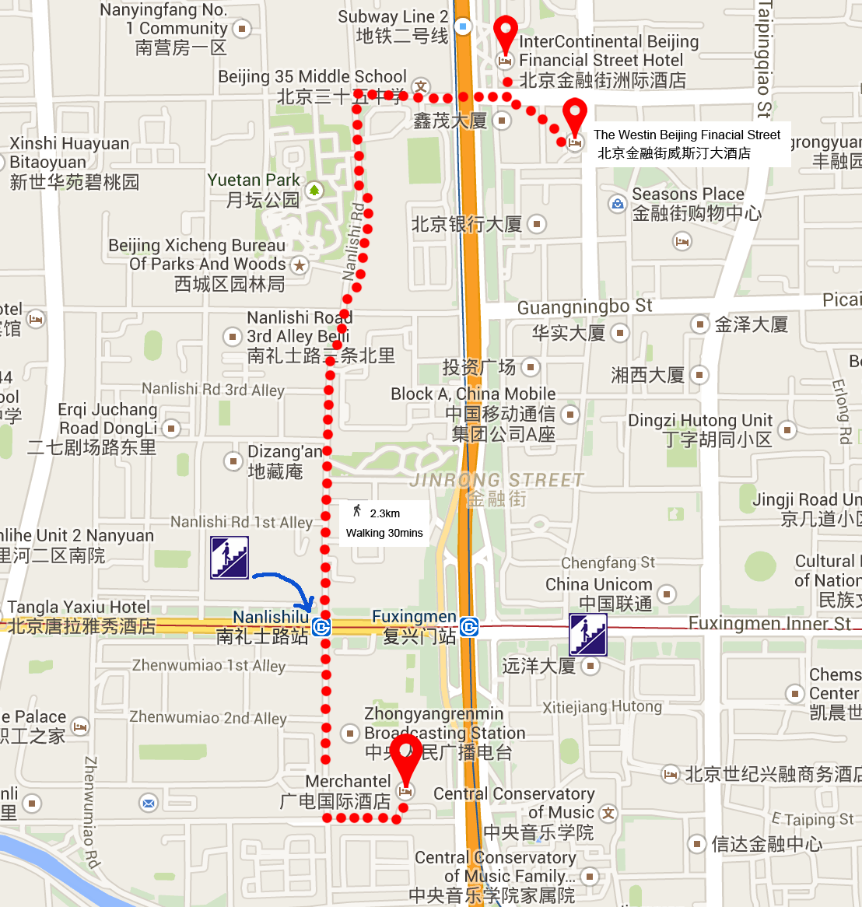
China People Palace, No.1 Zhenwumiao Street, Xicheng District, Beijing
http://www.zgzgzj.com/introduce_en-us.php
The way to the meetings venue from “China People Palace hotel”:
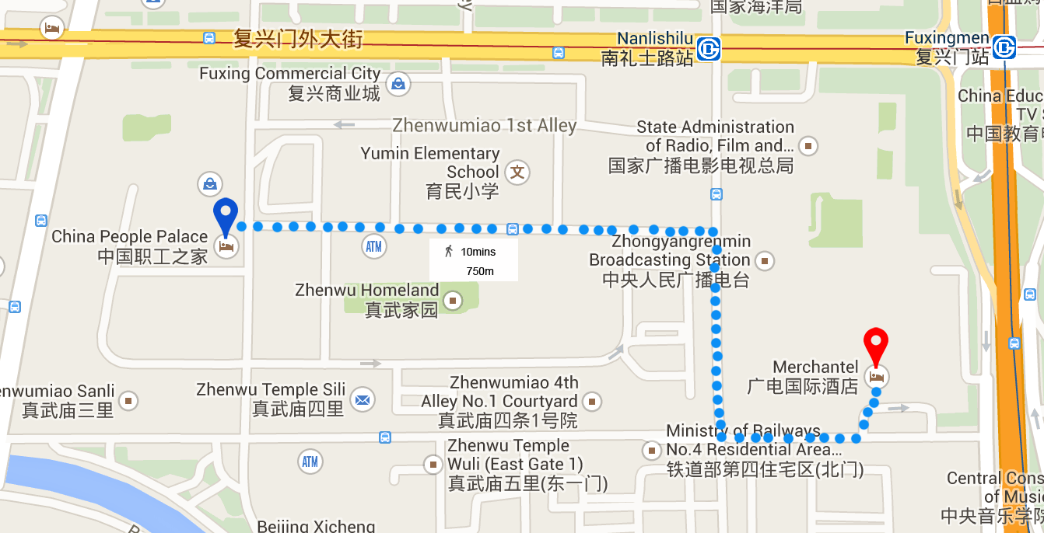

Internet access and wireless coverage
All meeting rooms will have a wireless network with access to the Internet. Every guest room offers a high-speed Internet access for free. The access to Internet will be granted using the LAN technologies listed below:
- Wireless via WiFi: IEEE 802.11a/n on 5.2 GHz and 802.11g/n on 2.4 GHz.

Technical assistance
In case you have any technical problem at the venue (e.g. connecting to internet, finding meeting rooms etc.) please contact for help:
Bing Ge, +86 13901281949, gebing@abs.ac.cn
Bo Li, +86 13811931714, libo@abs.ac.cn

Electricity
The electricity in China is generally 220V, 50HZ. . Please make sure you have the proper adapter.
Chinese standard
Such a socket is common in China, Australia, New Zealand and many other countries.

Useful information
Currency exchange

The currency in China is the RMB Yuan (￥); please check the currency exchange rate in the local bank system or use the following link as a reference: http://www.xe.com/

Additional information
General Information for stay in Beijing:
Mobile phone: GSM and CDMA, WCDMA, TD-SCDMA, TD-LTE services provided by China Mobile, China Unicom and China Telecom.
Currency: local currency RMB Yuan (￥), the exchange rate of US$ and RMB is around 6.2.
Tipping: Tipping is not necessary.
Time Zone: GMT+8:00.
Emergency Number: In case of emergency please dial 110.
Sight Seeing:
The Temple of Heaven, Mansion of Prince Gong, etc.
For more information by http://english.visitbeijing.com.cn

Contact persons
Bing Ge (gebing@abs.ac.cn)
Jingfei Cui (cuijingfei@abs.ac.cn)
Feng Ouyang (ouyangfeng@abs.ac.cn)
Liyue Zhu (zhuliyue@abs.ac.cn)

ANNEX C
INVITATION LETTER REQUEST FORM
All foreign visitors entering China must have a valid passport. Visitors from countries whose citizens require a visa should at the earliest time and well in advance of travel apply for a visa at a Chinese Embassy or consulate. You may need a letter of invitation from the Chinese host, which you will need to present to the Chinese Embassy/Consulate in your area in order to obtain your visa. The visa must be requested as soon as possible and at least four (4) weeks before the start date of the meeting and obtained from the office (embassy or consulate) representing China in your country or, if there is no such office in your country, from the one that is closest to the country of departure. In order to obtain the invitation letter, please:
- Fill out the form below
- Provide the electronic copy of your passport (the name, date of birth, nationality, passport number, valid date of passport, etc. must be seen clearly)
- Provide the electronic copy of previous Chinese visa and records (if you have been to China before)
- Send the info in a), b) and c) as email attachments to Bing Ge gebing@abs.ac.cn and Jingfei Cui cuijingfei@abs.ac.cn ; please mark as reference in the subject “Invitation letter request for ITU-T SG9 Plenary meetings”:
(It is recommended to scan your passport page and email it to us so that it is discernible and can be used).
Company
Applicant Information |  |  |  | Mr Miss Ms Mrs
 |  |  |  | Date of birth :
 |  |  |  | Place of Issue:
 | Date of Issue: |  |  | Date of Expiry:
 | Marital Status:
 | If the country in which you'll obtain your visa is different from your nationality, please indicate it here:
Address | Telephone Number:  Fax Number:  E-mail:
Note
Date of arrive at China |  |  | Date of departure from China
(Please do not forget to attach a copy of your passport photograph page before sending.)
In order to receive an invitation letter, your information should be provided to the host before 10 April 2015.

FORM 1 - FELLOWSHIP REQUEST
(to TSB Collective letter 3/9)
ITU-T Study Group 9 meeting
Beijing, China, 10-17 June 2015
Please return to: |  | ITU  Geneva (Switzerland) |  | E-mail: bdtfellowships@itu.int  Tel: +41 22 730 5227  Fax: +41 22 730 5778
Request for one partial fellowship to be submitted before 29 April 2015
 |  |  | Participation of women is encouraged
Registration Confirmation I.D. No: ……………………………………………………………………………
(Note: It is imperative for fellowship holders to pre-register via the online registration form at: http://www.itu.int/en/ITU-T/studygroups/2013-2016/09/Pages/default.aspx)
Country: _____________________________________________________________________________________________
Name of the Administration or Organization: ______________________________________________________
Mr / Ms _______________________________(family name) ________________________________(given name)
Title: _________________________________________________________________________________________________
Address: _____________________________________________________________________________________________________
_____________________________________________________________________________________________________
Tel.: _________________________ Fax: _________________________ E-Mail: __________________________________
PASSPORT INFORMATION:
Date of birth: ________________________________________________________________________________________
Nationality: ______________________________ Passport number: _______________________________________
Date of issue: ______________ In (place): _________________________Valid until (date): __________________
Please select your preference
(which ITU will do its best to accommodate)
□ Economy class air ticket (duty station / Beijing / duty station)
□ Daily subsistence allowance intended to cover accommodation, meals & misc. expenses
Signature of fellowship candidate: |  |  |  |  | Date:
TO VALIDATE FELLOWSHIP REQUEST, NAME, TITLE AND SIGNATURE OF CERTIFYING OFFICIAL DESIGNATING PARTICIPANT MUST BE COMPLETED BELOW WITH OFFICIAL STAMP.
N.B. IT IS IMPERATIVE THAT FELLOWS BE PRESENT FROM THE FIRST DAY TO THE END OF THE MEETING.
Signature: |  |  |  |  | Date:

ANNEX D
Exhibitors’ Requirement Form
(Note: Please complete and return to gebing@abs.ac.cn by 10 April 2015 to reserve a booth. Considering the limited space and options, all participants should provide their own computers and storage, and please keep them to a minimum.)

Company Name | Contact person including contact details | Email address

Type of equip. to be displayed

Item(s) required | Description | Quantity
Tables
Chairs
Flat Screens
Network switch
Power supply
Space required
Panels
Power consumption expected for equipment:
Dimension, weight of equipment
Additional notes
(if any)

ANNEX E
Draft Agenda
# | Agenda items
 | Opening of the meeting
 | Feedback on interim activities since last meeting
 | TSAG/RevCom (June 2015) results relevant to SG9
 | Rapporteurs, Associates and other roles
 | Contributions for opening Plenary
 | Report from other Groups/Workshops
 | AOB for opening Plenary
 | Intellectual Property Rights inquiry
 | “Consent” on draft Recommendations proposed for approval in accordance with Recommendation A.8
 | Approval of Working Parties reports and Question meetings report
 | New/amended Questions (if any)
 | New appointment and change of appointment of Rapporteur(s), Associate Rapporteur(s), liaison officers
 | Update of SG9 Work Programme
 | Outgoing Liaison Statements
 | Date and place of the next SG9 meeting
 | Future Interim activities (Rapporteurs, WPs)
 | AOB
 | Closing
Note: Items 1 to 7 are expected to be addressed in the opening Plenary (10 June 2015) and items 8 to 18 are expected to be addressed in the closing Plenary (17 June 2015).

ANNEX F
Draft Timetable
SG9 draft meeting plan (10-17 June 2015, Beijing, China)
 | Wednesday 10  June |  |  |  | Thursday 11  June |  |  |  | Friday 12  June |  |  |  | Sat 13  June | Sun 14  June | Monday 15  June |  |  |  | Tuesday 16  June |  |  |  | Wednesday 17  June
Sessions | 1 | 2 | 3 | 4 | 1 | 2 | 3 | 4 | 1 | 2 | 3 | 4 |  |  | 1 | 2 | 3 | 4 | 1 | 2 | 3 | 4 | 1 | 2 | 3 | 4
PLEN | X | 2 |  |  |  |  |  |  |  |  |  |  |  |  |  |  |  |  |  |  |  |  | X | X | X | X
WPs |  | 2 |  |  |  |  |  |  |  |  |  |  |  |  |  |  |  |  |  | X | X | X
Q1/9 |  |  | 3 |  | X |  |  |  |  |  |  | 3 |  |  | X |  |  | 3
Q2/9 |  |  | X |  | 4 |  |  | X | 4 | X |  |  |  |  | X |  |  | 4
Q3/9 |  |  | X |  |  |  | X | X |  |  | X | X |  |  |  | X |  | X
Q4/9 |  |  |  | X | X | X | X |  | X | X |  |  |  |  | X |  |  | X | X
Q5/9 |  |  | 5 | X | 5 | X |  |  | 5 | X |  |  |  |  | 5 | X |  |  | X
Q6/9 |  |  | X |  | X |  |  |  |  | X
Q7/9 |  |  | 3 |  |  | X |  | X |  |  | X | 3 |  |  |  |  | X | 3 | X
Q8/9 |  |  | 5 |  | 5 |  | X |  | 5 |  | X |  |  |  | 5 |  | X
Q9/9 |  |  | 5 |  | 5 |  |  | X | 5 |  |  | X |  |  | 5 |  |  | X
Q10/9 |  |  |  |  |  |  | X | X |  |  | X | X |  |  |  |  | X |  | X
Q11/9 |  |  |  |  |  | X |  |  |  |  |  |  |  |  |  | X
Q12/9 |  |  |  | X | 4 |  | X |  | 4 |  | X |  |  |  |  | X | X | 4
Q13/9 |  |  |  | X |  | X |  |  | X |  |  | X |  |  | X | X | X |  | X
Newcomers |  | 1
Session 1: 0930 – 1045; Session 2: 1115-1230; Session 3: 1430-1545; Session 4: 1615-1730;

PLEN | Plenary sessions
WPs | Working Parties 1 and 2 Plenary sessions
X | Represents a meeting session
 | Indicates a lunch/evening session
1 | A newcomers orientation session will follow the WPs/9 opening plenary sessions (1230-1330)
2 | WP1/9 and WP2/9 Plenary sessions will be held sequentially and will follow SG9 Plenary
3 | Joint session of Q1 and Q7/9
4 | Joint session of Q2 and Q12/9
5 | Joint session Q5, Q8, Q9

______________

